Yth. Bapak Ka BNPB

cc :

1. Para pejabateselon 1

2. Kapusdalops

3. Kapusdatin

Mohon ijin melaporkan kejadian Bencana Banjir di Kabupaten Sijunjung, sbb :

DATA/INFORMASI KEJADIAN DAN DAMPAK BENCANA

**KEJADIAN BENCANA**

Jenis : Banjir, Tanah Longsor dan Angin Kencang

Tanggal/Waktu : tgl 3 & 4 Mei 2024

Lokasi : Kabupaten Sijunjung

Keterangan :

Curah hujan tinggi disertai angin kencang mengakibatkan telah terjadi bencana banjir dan tanah longsor di sejumlah wilayah di Kabupaten Sijunjung.

**Korban Jiwa** : Nihil

**Kerusakan**

* + 1. Pemukiman
       - Rumah

|  |  |  |  |  |  |  |
| --- | --- | --- | --- | --- | --- | --- |
| No | Kecamatan | Desa/Nagari | Jumlah (unit) | | JumlahKK | Keterangan |
| Rusak Ringan | Rusak Berat |  |  |
| 1 | Kupitan | Padang Sibusuk | 97 | 1 | 174 | terendam, 1 rumah hancur |
|  |  | Pamuatan | 16 |  | 25 | 1 bengkel  1 surau |
|  |  | Kampung Baru | 1 |  |  | Terkena longsoran |

* + 1. Fasilitas Ibadah

|  |  |  |  |  |  |
| --- | --- | --- | --- | --- | --- |
| No | Kecamatan | Desa/Nagari | Jumlah (unit) | | Keterangan |
| Rusak Ringan | Rusak Berat |  |
| 1 | Kupitan | Pamuatan | 1 |  | Surau |
|  |  | Pamuatan |  |  |  |

* + 1. Infrastruktur

|  |  |  |  |  |
| --- | --- | --- | --- | --- |
| No | Kecamatan | Desa/  Nagari | Infrastruktur | Ket |
|
| 1 | Kupitan | Pamuatan | Jembatan Gantung | 3 unit rusak |
|  |  | Batu Manjulur | Jalan Lingkar | Tertimbun longsor |
|  |  | Padang SIbusuk | Jalan Lintas | Terimpa pohon tumbang |
| 2 | Sijunjung | Muaro | Ruas Jalan Muaro -Silokek | Tertimbun Longsor |
|  |  | Silokek | Ruas Jalan Muaro-Silokek | Tergenang banjir/Akses putus |
| 3 | Koto VII | Padang Laweh | Ruas Jalan Padang Laweh-Sisawah (Sibolin) | Jalan terban dan terimbun longsor |

* + 1. Lahan dan Tanaman Pertanian

|  |  |  |  |  |
| --- | --- | --- | --- | --- |
| No | Kecamatan | Desa/Nagari | Luas | Keterangan |
| 1 | Kupitan | Kampung Baru | 50 Ha | Sawah Terendam banjir |

**Penanganan yang telah dilakukan :**

Terhadap Korban

1. Penyelamatan dan evakuasi warga dan peralatan/perlengkapan rumah yang terkena banjir
2. Pemenuhan kebutuhan dasar makan dan minum serta air bersih
3. Pembersihan rumah warga beserta fasilitas umum yang terkena banjir dan tanah longsor
4. Penyaluran bantuan logistkc kepada korban terdampak banjir

Terhadap Kerusakan

1. Pendataan terhadap kerusakan infrastruktur
2. Pembuangan tanah longsor yang menimbun badan jalan
3. Pembersihan pohon tumbang yang menimpa badan jalan

**Sumber Daya**

Saranan Prasarana

Peralatan rescue, mesin chain saw, pompa apung, mesin robin, mobil tangki air bersih, genset, lampu senter dan alat berat escavator/backhoe loader

Sumber Daya Manusia

1. BPBD/OPD terkait

2. TNI/POLRI

3. Relawan (PMI, Tagana, KSB)

4. Anggota Masyarakat

Logistik

Logistik bersumber dari persediaan pada BPBD Kabupaten Sijunjung dan Dinas Sosial PPPA Kabupaten Sijunjung.

**KENDALA**

1. Banjir datang secara tiba-tiba di malam hari diakibatkan curah hujan tinggi dari hulu sehingga tidak dapat diperkirakan sebelumnya, sehingga masyarakat belum dalam kondisi siaga untuk menyelamatkan harta benda
2. Kesulitan personil dalam penyelamatan dan evakuasi dilakukan di malam hari pada saat kondisi hujan lebat dan minim penerangan serta kondisi listrik padam
3. Terbatasnya jumlah kendaraan mobil rescue (hanya 1 unit) membuat mobilisasi personil dan peralatan cukup lambat

**KEBUTUHAN DARURAT/MENDESAK**

1. Kebutuhan Dasar Pangan

Makanan Siap Saji, Sembako

1. Air Bersih dan Sanitasi

Mobil MCK dan Air bersih

1. Sarana Angkutan

Mobil Recue, Mobil Pick Up

1. Perbaikan sarana prasarana vital yang rusak
2. Perbaikan Jembatan Gantung yang rusak sebanyak 3 (tiga) unit
3. Perbaikan jalan terban penghubung dua kecamatan antara Nagari Padang Laweh Kecamatan Koto VII dengan Nagari Sisawah kecamatan Sumpur Kudus

**POTENSI BENCANA SUSULAN**

Dengan masih tingginya tingkat curah hujan yang juga disertai angin kencang maka potensi terjadinya kembali bencana alam banjir, tanah longsor, dan angin kencang susulan di Kabupaten Sijunjung cukup besar. Potensi bencana banjir cukup besar pada wilayah di sekitar aliran sungai. Begitu juga potensi tanah longsor pada wilayah pemukiman yang berada di sekitar perbukitan.

**DOKUMENTASI BENCANA**

A. Banjir

I. Banjir di Kecamatan Kupitan

1. Pada hari Jumat tanggal 3 Mei 2024 sekitar pukul 21.30 wib. Banjir diakibatkan oleh luapan Sungai Batang Piruko, yang merendam/merusak puluhan rumah. Data sementara terdapat 98 rumah dan 147 KK terdampak akibat banjir bandang di Nagari Padang Sibusuk yang melanda di tiga jorong, yakni Jorong Kapalo Koto, Jorong Guguk Tinggi dan Jorong Simancung.

**Banjir di Nagari Padang Sibusuk**

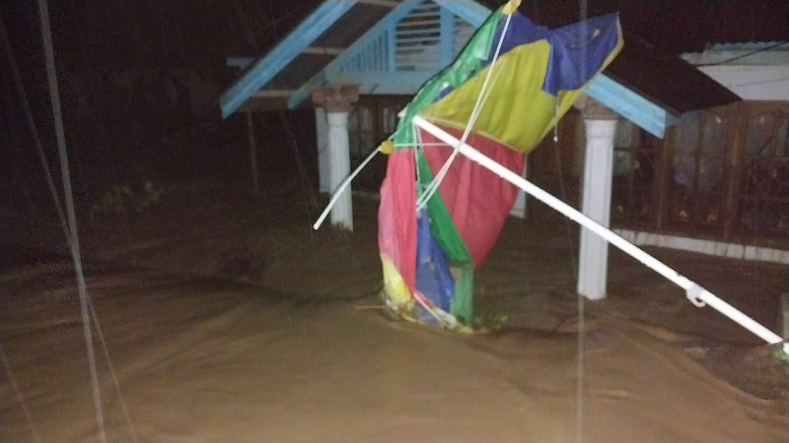

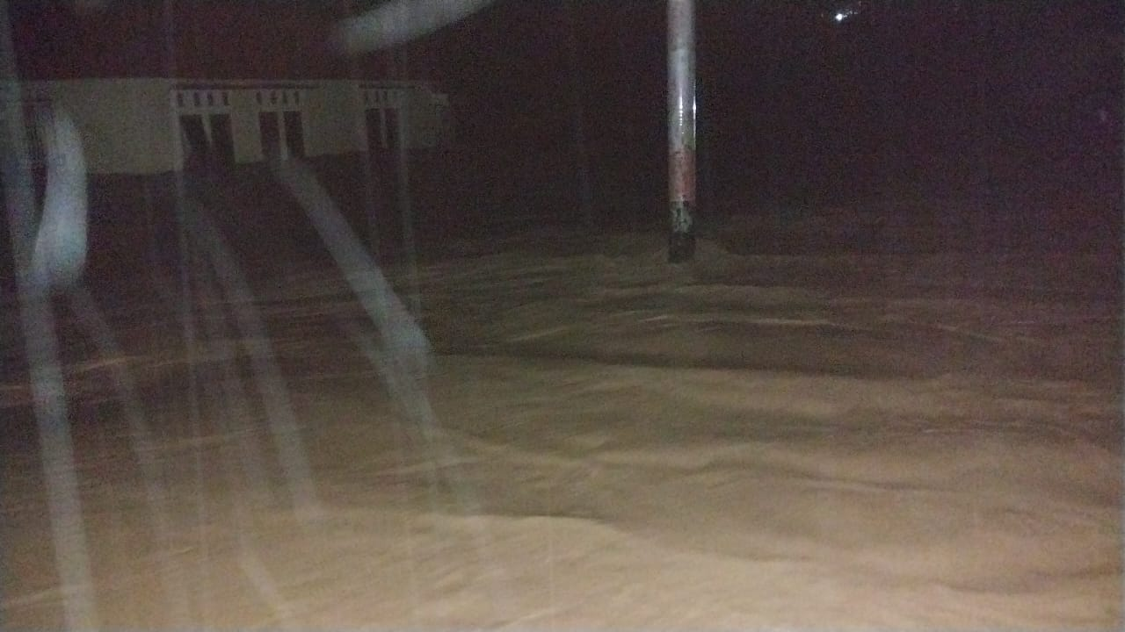

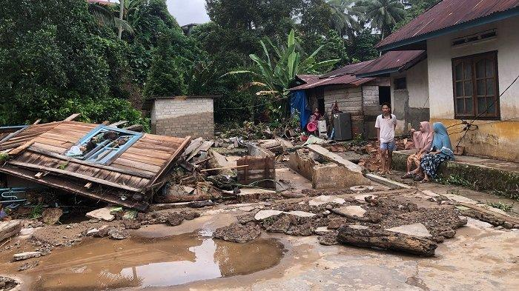

2. Banjir di Nagari Pamuatan Kecamatan Kupitan

Banjir di Nagari Pamuatan Kecamatan Kupitan melanda dua jorong yaitu Jorong Pamuatan Barat dan Jorong Pamuatan Timur. Jumlah rumah terdampak sebanyak 16 rumah, 1 bengkel, 1 Surau. Jumlah warga terdampak yaitu 25 KK dan 74 orang. Banjir mengakibat kerusakan 3 (tiga) unit jembatan gantung dengan kondisi satu unit putus dan dua unit sling skor angin putus.

**Dokumentasi Banjir di Nagari Pamuatan**

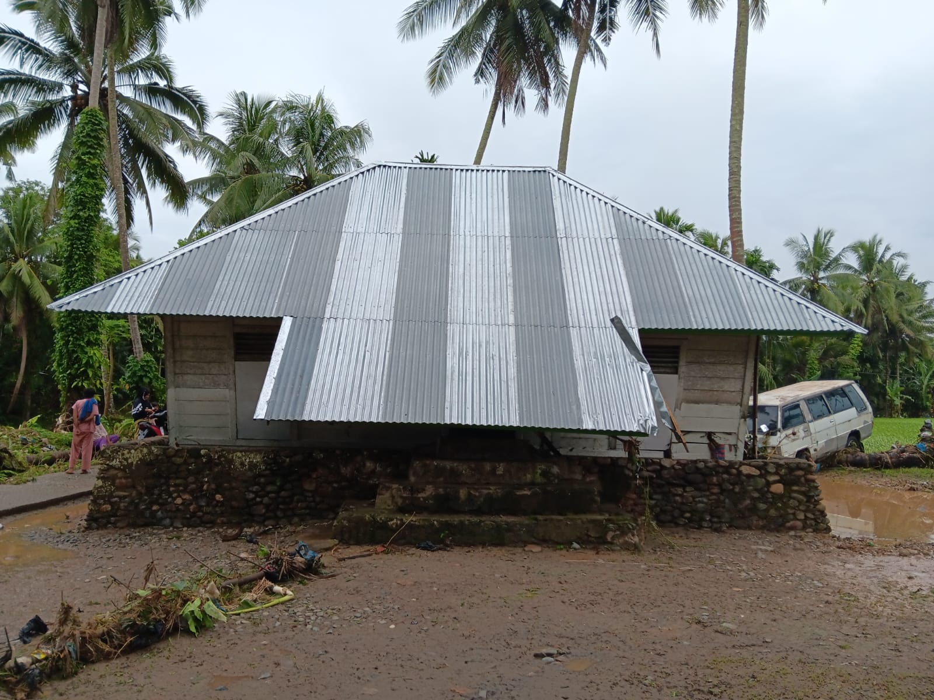

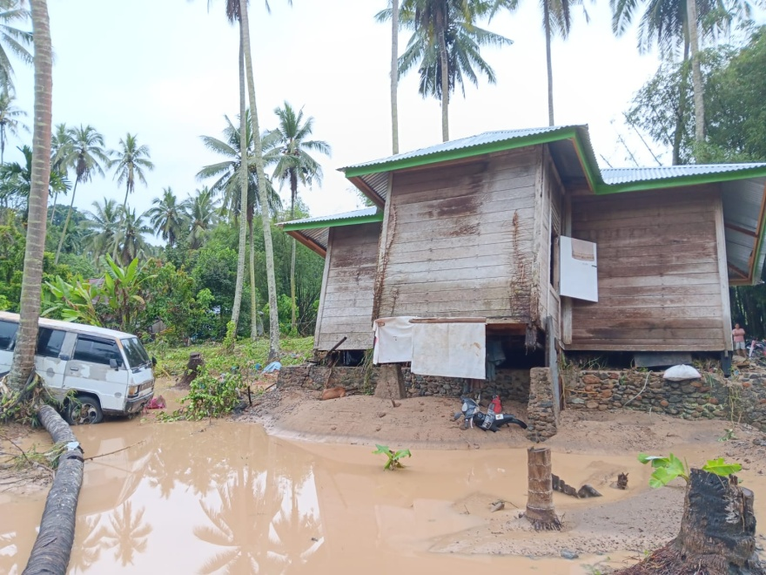

**Kerusakan Jembatan Gantung akibat banjir**

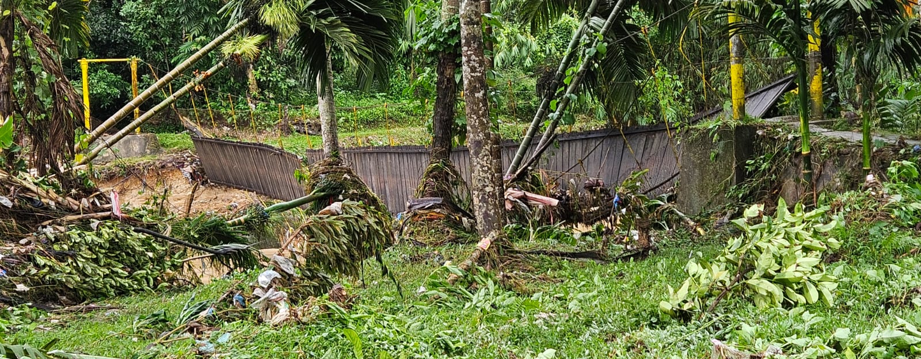

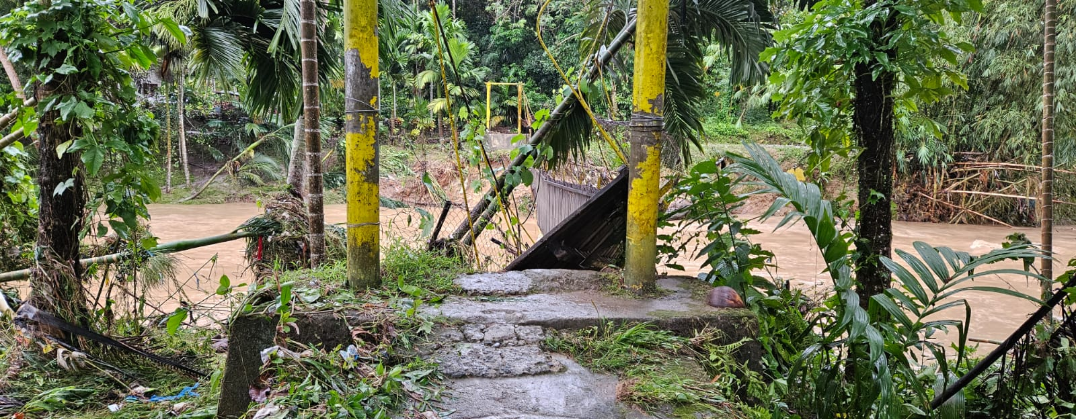

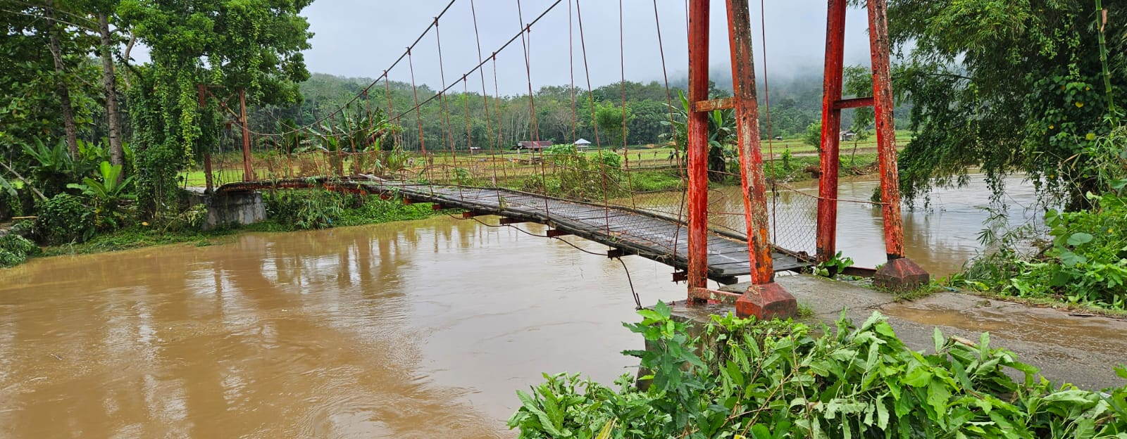

**Banjir di Nagari Silokek Kecamatan Sijunjung**

Banjir luapan Batang Kuantan, merendam Jalan dan memutus akses yang menghubungkan Nagari Muaro dan Nagari Silokek, Nagari Durian Gadang

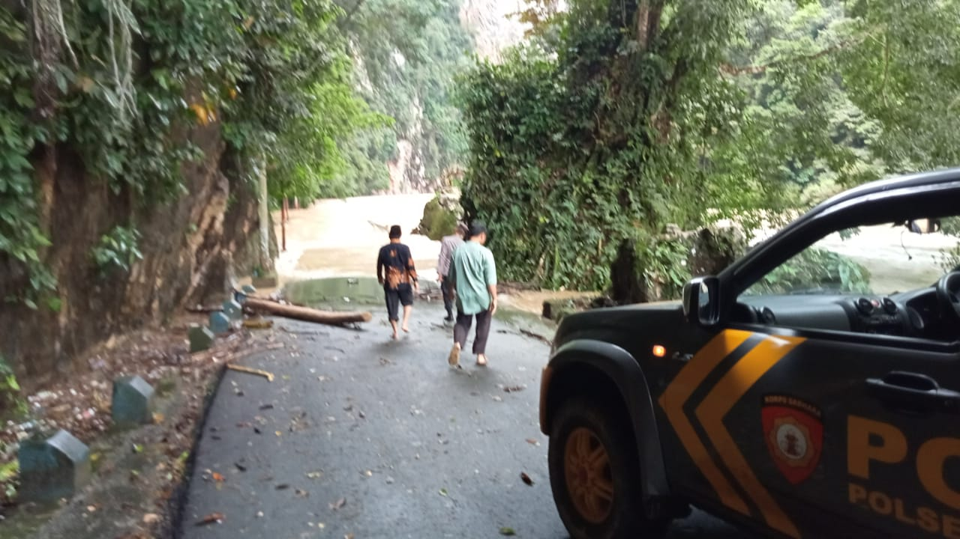

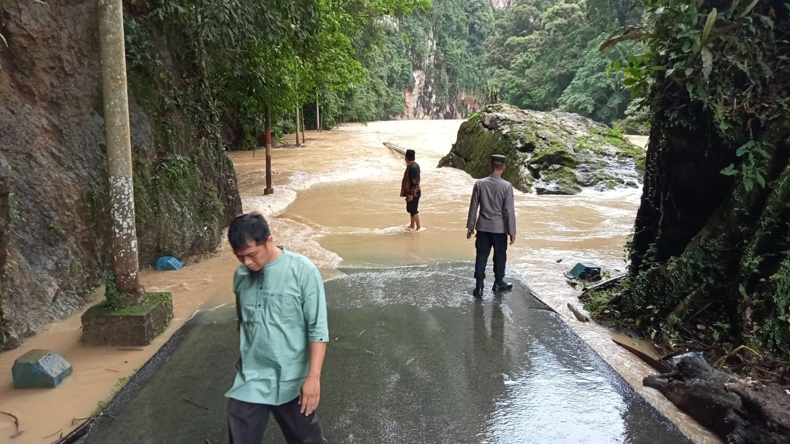

**Banjir di Nagari Muaro Kecamatan Sjunjung**

(Memutus akses jalan Muaro – Koto Tuo, Pulau Berambai – Ipuh)

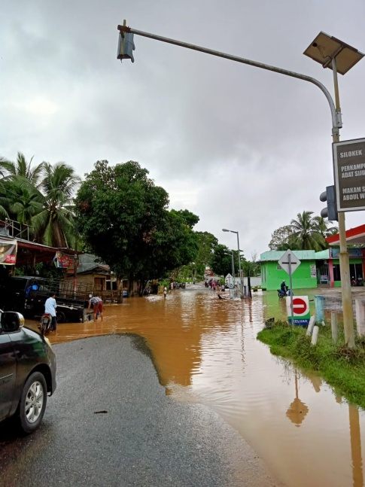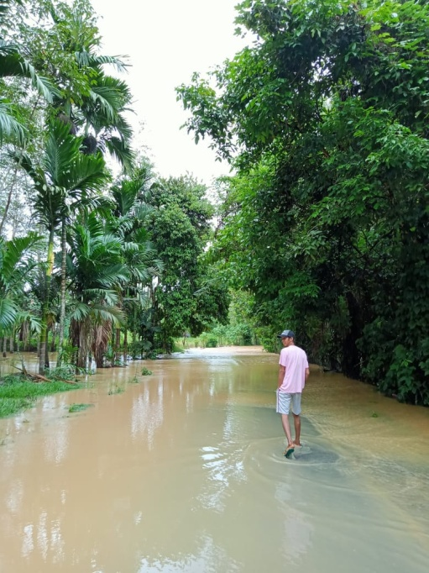

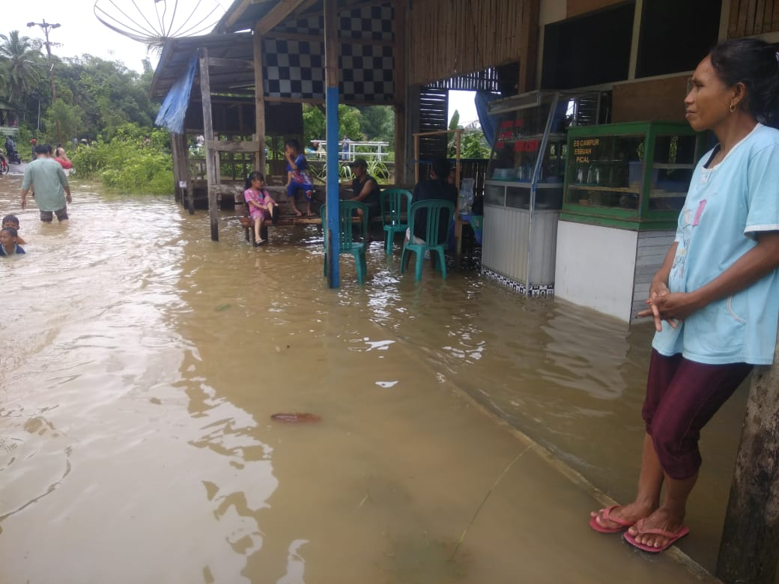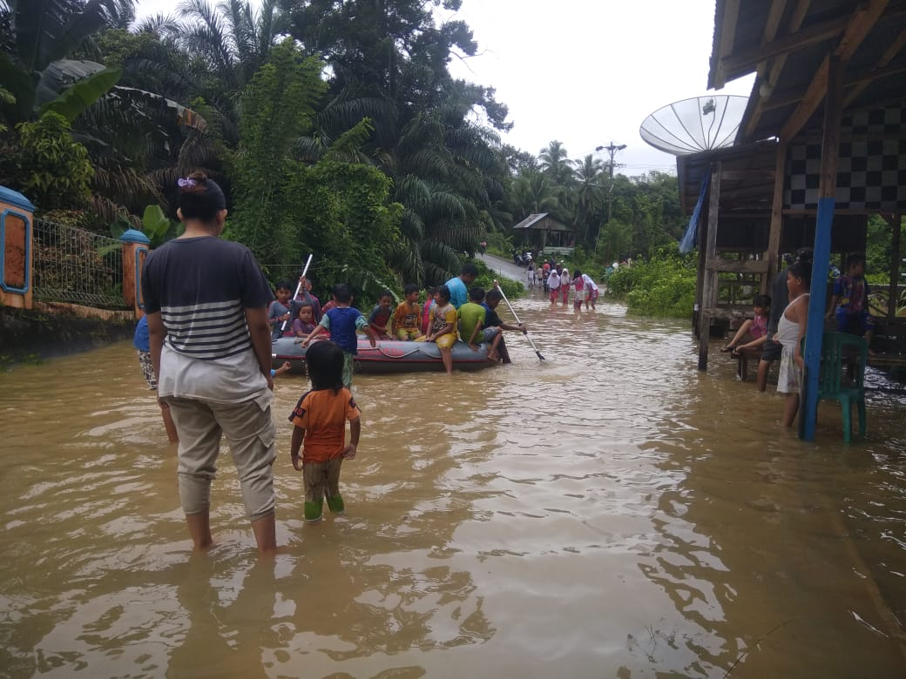

**Tanah Longsor di Nagari Muaro Kecamatan Sijunjung’**

**Menimbun badan jalan Muaro-Silokek**

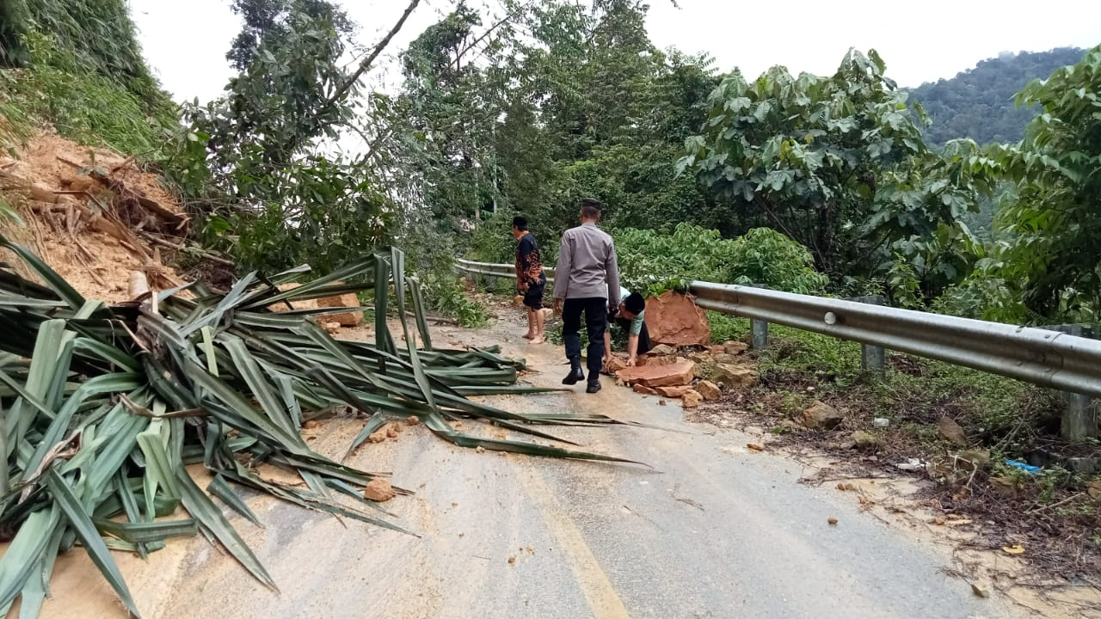

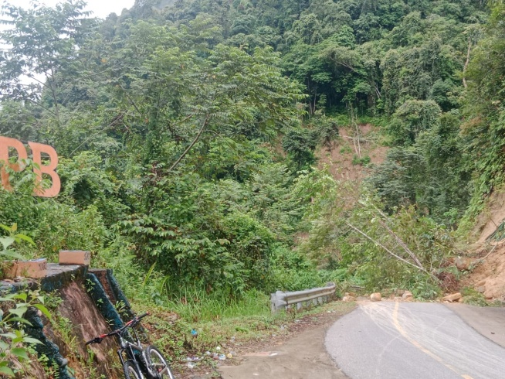

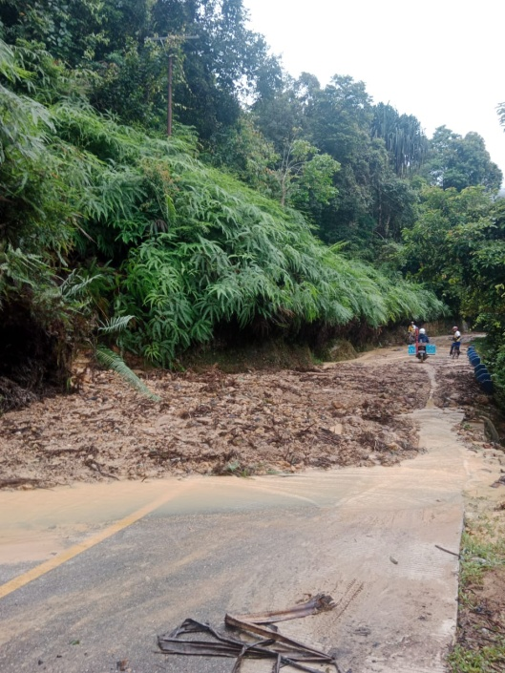

**Tanah Longsor di Nagari Padang Laweh Kecamatan Koto VII**

**(Ruas Jalan Nagari Padang Laweh Kec. Koto VII – Nagari Sisawah Kec. Sumpur Kudus)**

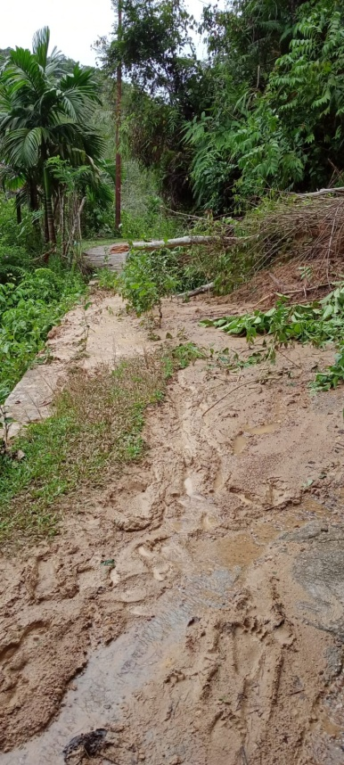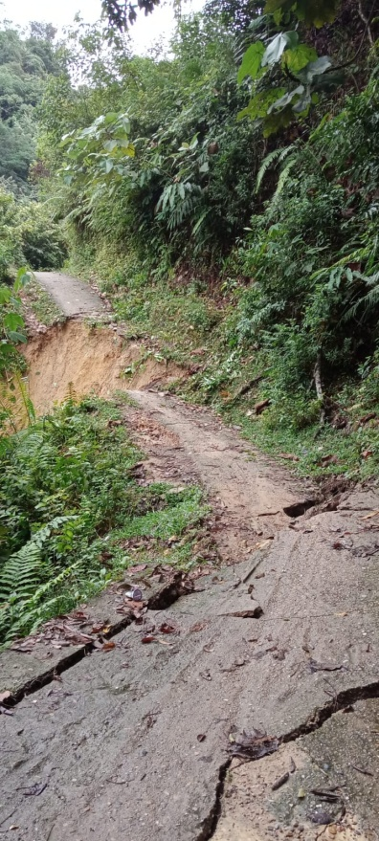

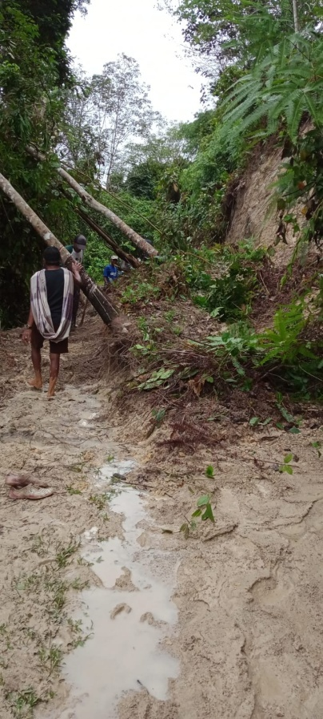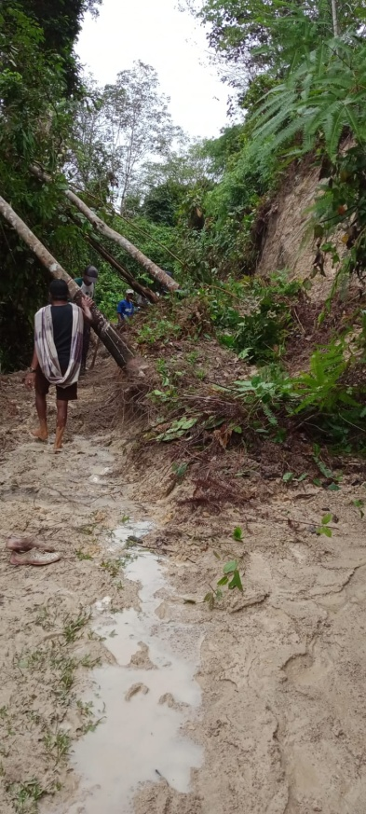

**Tanah Longsor di Jalan Lingkar Batu Manjulur**

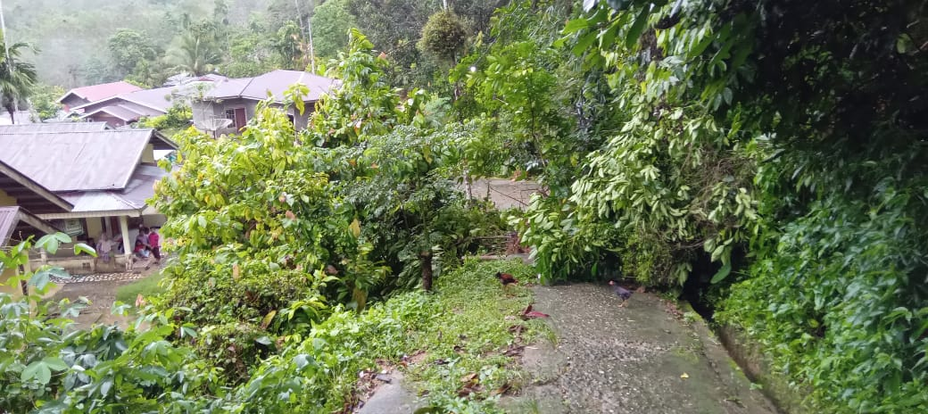

**DOKUMENTASI PENANGANAN**

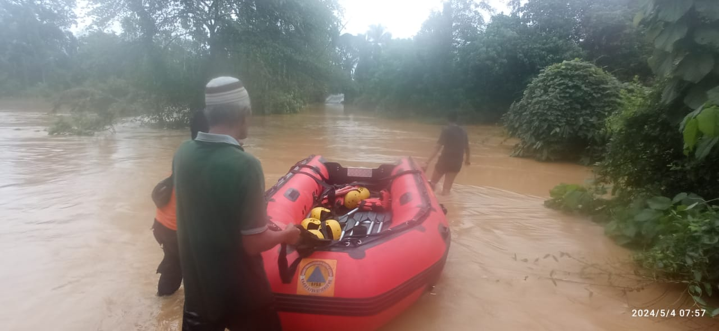

**Penyaluran Bantuan Logistik untuk Korban Banjir**

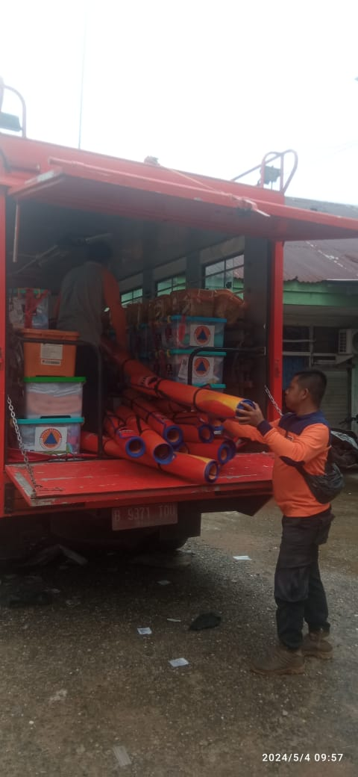

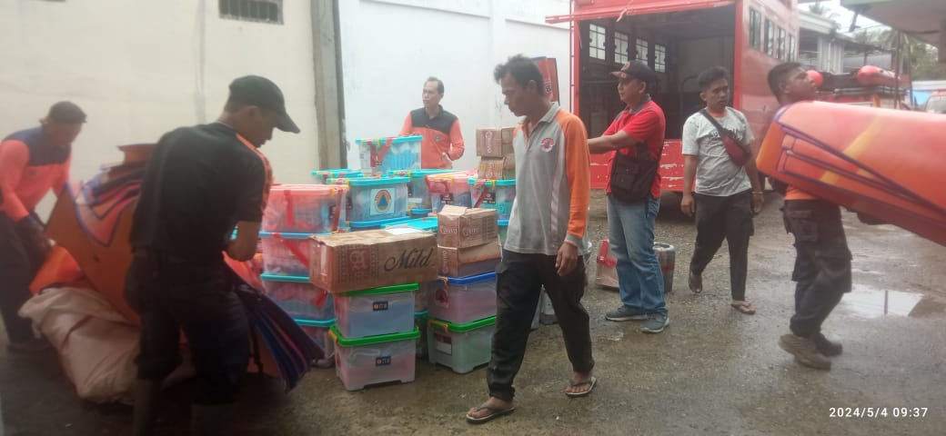

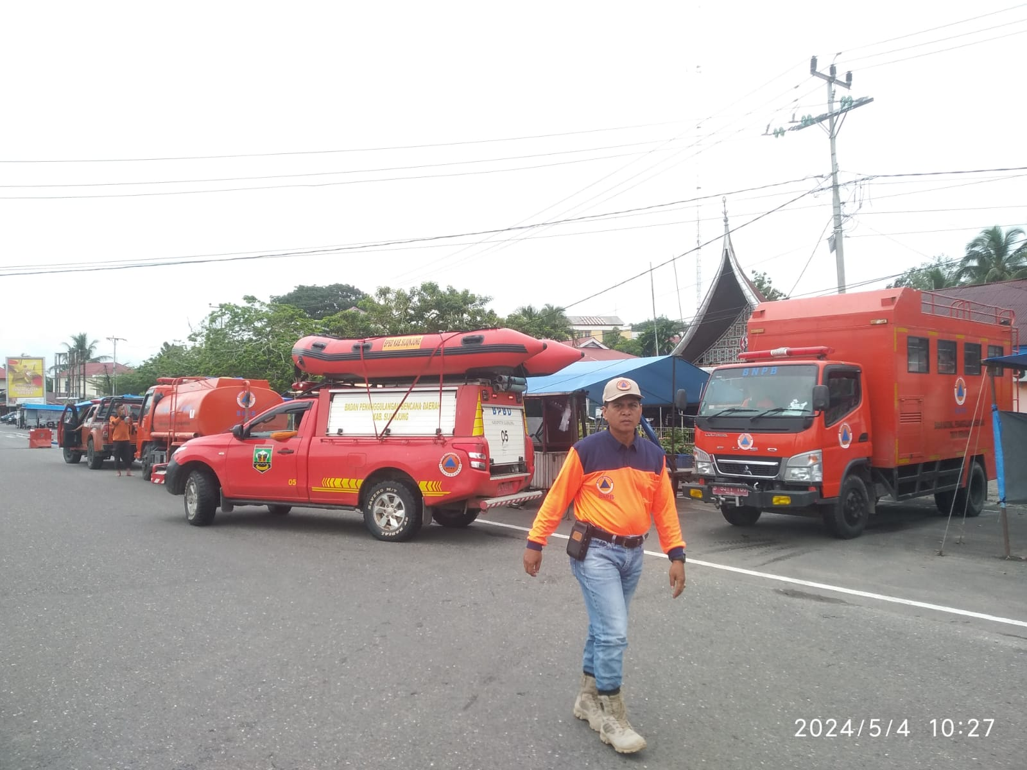

**Pembersihan Rumah Terkena Banjir**

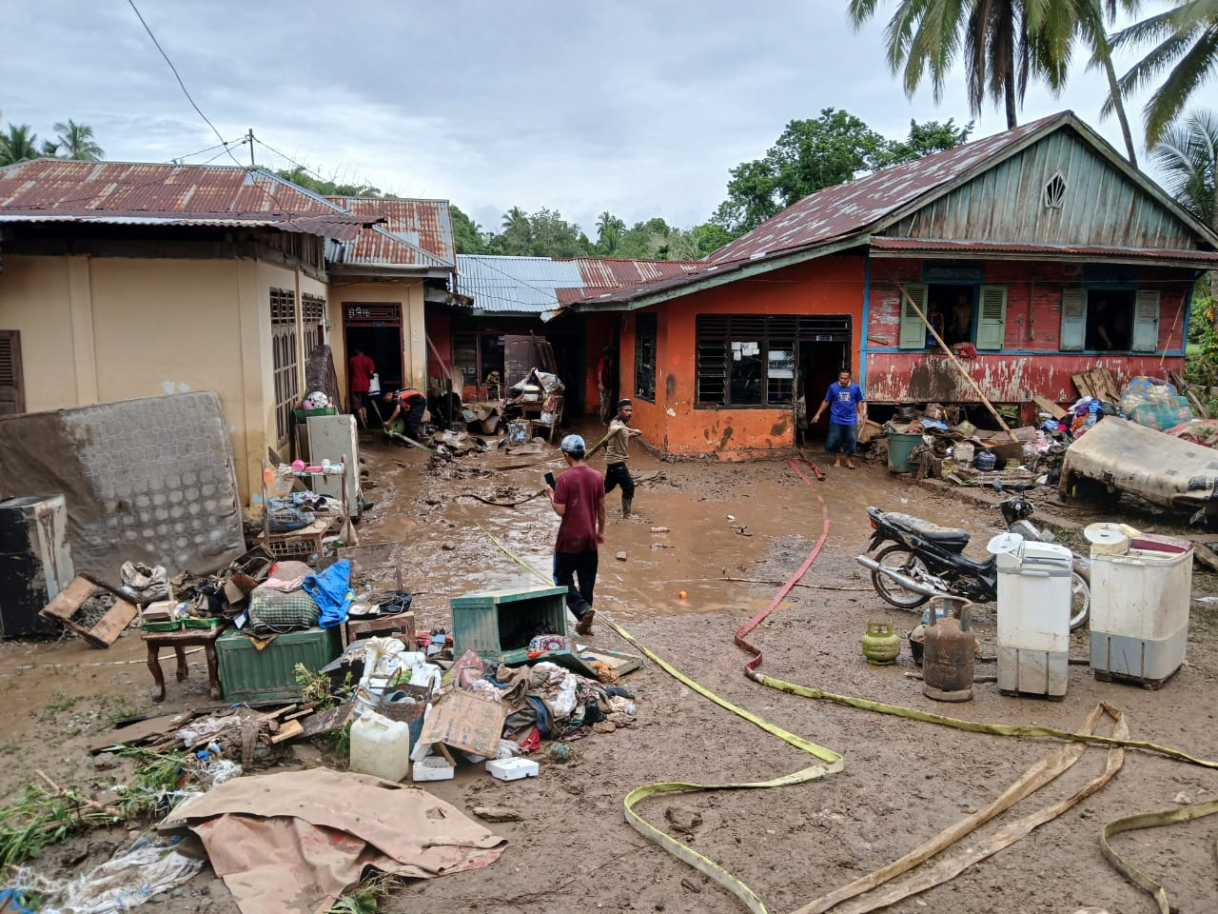

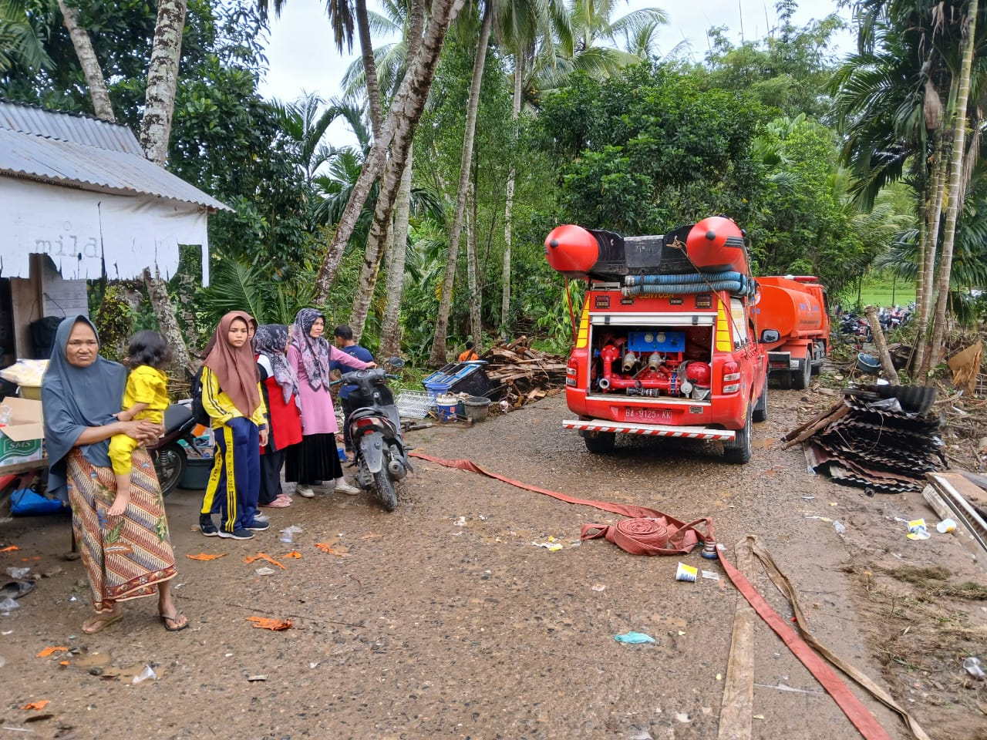

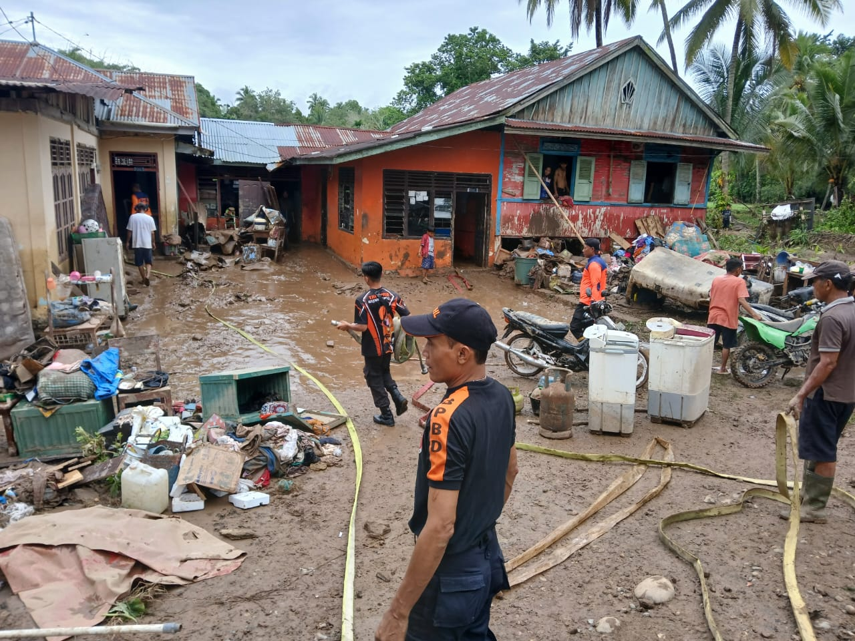

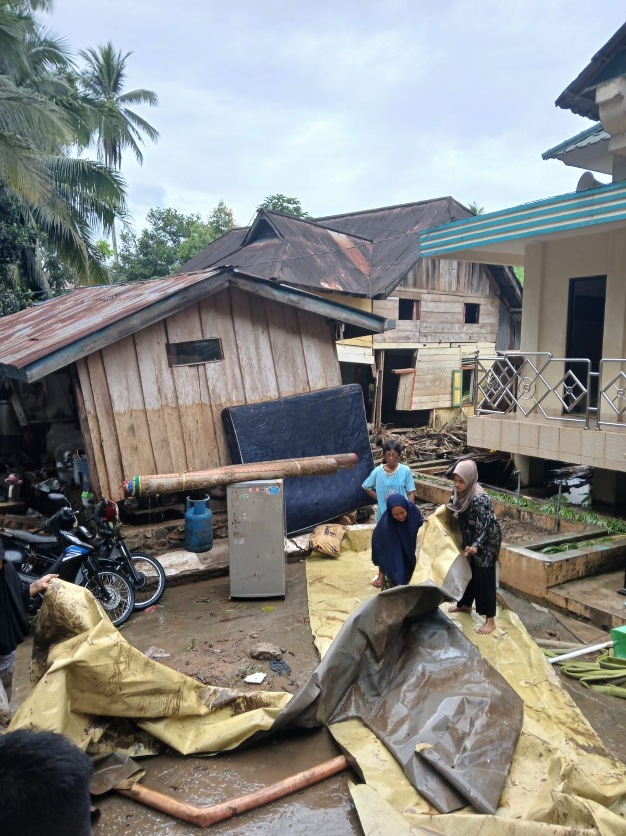

Call Center

Alamat :

Jl. Jendral Sudirman. No 17

MuaroSijunjung

KabupatenSijunjung

Kode Pos : 27511

No Hp Pusdalops : 0811664880

Email : bpbd@sijunjung.go.id

Facebook :bpbdkabsijunjungsumbar

Frek : 147.170 mhz